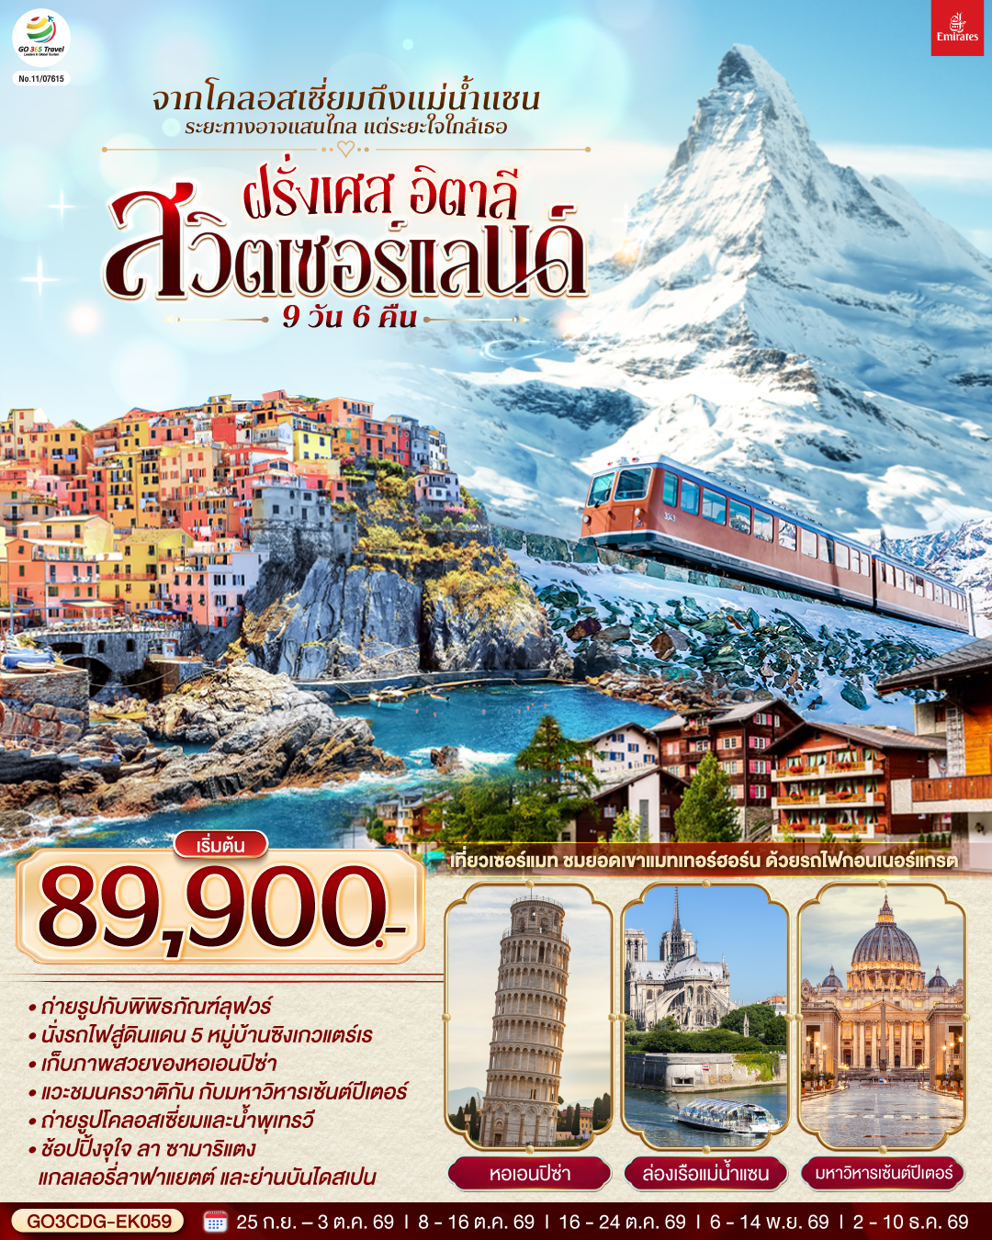
จากโคลอสเซี่ยมถึงแม่น้ำแซน
ระยะทางอาจแสนไกล แต่ระยะใจใกล้เธอ
ฝรั่งเศส สวิตเซอร์แลนด์ อิตาลี
9 วัน 6 คืน โดยสายการบิน Emirates (EK)


วัน | โปรแกรมการเดินทาง | เช้า | เที่ยง | ค่ำ | โรงแรมที่พัก
1 | สนามบินสุวรรณภูมิ | - | - | ✈ | -
2 | สนามบินดูไบ- สนามบินชาร์ลเดอโกลล์ - ปารีส – ประตูชัย - หอไอเฟล –พิพิธภัณฑ์ลูฟท์ - ร้านค้าปลอดภาษี - ห้างลา ซามาริแตง  พิเศษ!! เมนูหอยเอสคาร์โก | ✈ |  |  | Brit Hotel Privilege Paris Rosny-sous-Bois  หรือเทียบเท่า
3 | ปารีส - ล่องเรือแม่น้ำแซน – ห้างแกลลอรี่ ลาฟาแยตต์ - ดิจอง |  |  |  | Ibis Budget Centre Clemenceau หรือเทียบเท่า
4 | ดิจอง - โลซานน์ - ศาลาไทย - มองเทรอซ์ - ถ่ายรูปปราสาทชิลยอง - ซิยง |  |  |  | Moxy Sion หรือเทียบเท่า
5 | ซิยง - ทาช - เซอร์แมท - กอนเนอร์แกรต – ทาช - มิลาน |  | X |  | Best Western Hotel Goldenmile  หรือเทียบเท่า
6 | มิลาน – ลีแวนโต - ซิงเกวแตร์เร – ลา สเปเซีย - ปิซ่า |  | X |  | Best Western Grand Hotel Guinigi หรือเทียบเท่า
7 | ปิซ่า – หอเอนปิซ่า - โรม |  |  |  | Mercure Roma West  หรือเทียบเท่า
8 | โรม - นครวาติกัน มหาวิหารเซ้นต์ปีเตอร์ - โคลอสเซี่ยม – น้ำพุเทรวี่ - บันไดสเปน -  สนามบินฟูมิชิโน |  |  | ✈ | -
9 | สนามบินดูไบ-สนามบินสุวรรณภูมิ | ✈ | ✈ | ✈ | -

กําหนดวันเดินทาง | ผู้ใหญ่พัก 2-3 ท่าน ท่านละ | พักเดี่ยว เพิ่มท่านละ | ราคาทัวร์กรณีมีตั๋วเครื่องบินแล้ว  (Join Land) | ราคาเด็กอายุไม่เกิน 11 ขวบ พักกับผู้ใหญ่  2 ท่าน  (ไม่เสริมเตียง)
25 ก.ย. – 3 ต.ค. 69 | 89,900.- | 13,900.- | 59,900.- | 79,900.-
8-16 ต.ค. 69 | 89,900.- | 13,900.- | 59,900.- | 79,900.-
16 -24 ต.ค. 69 | 89,900.- | 13,900.- | 59,900.- | 79,900.-
6-14 พ.ย. 69 | 89,900.- | 11,900.- | 59,900.- | 79,900.-
2-10 ธ.ค. 69 | 89,900.- | 11,900.- | 59,900.- | 79,900.-
ที่นั่งตั๋วชั้นธุรกิจ (Business class) เบื้องต้นชำระเพิ่มประมาณ 165,000 บาท ขึ้นไป
(ราคาตั๋วมีการเปลี่ยนแปลงกรุณาเช็คราคาและที่นั่งกับเจ้าหน้าที่ก่อน)
10 ท่านขึ้นไป พร้อมออกเดินทาง มีหัวหน้าทัวร์ดูแล
ราคาทัวร์ข้างต้นยังไม่รวมค่าทิปมัคคุเทศก์ท้องถิ่นและคนขับรถรวม 14 EUR/ท่าน/ทริป
ราคาทัวร์ข้างต้นยังไม่รวมค่าทิปหัวหน้าทัวร์ที่ดูแลคณะจากเมืองไทย 27 EUR/ท่าน/ทริป

วันที่หนึ่ง | สนามบินสุวรรณภูมิ
18.00 น. | คณะพร้อมกัน ณ สนามบินสุวรรณภูมิ อาคารผู้โดยสารระหว่างประเทศ ชั้น 4 บริเวณประตูทางเข้าหมายเลข 8 สายการบิน Emirates ROW T เจ้าหน้าที่คอยต้อนรับและอำนวยความสะดวก
21.35 น. | ออกเดินทางจากสนามบินสุวรรณภูมิ โดยสายการบิน Emirates เที่ยวบินที่ EK 373
วันที่สอง | สนามบินดูไบ (สหรัฐอาหรับเอมิเรตส์) - สนามบินชาร์ลเดอโกลล์ - ปารีส – ประตูชัย - หอไอเฟล - พิพิธภัณฑ์ลูฟท์ - ร้านค้าปลอดภาษี - ห้างลา ซามาริแตง (ฝรั่งเศส)
00.50 น. | เดินทางถึงสนามบินดูไบ ประเทศสหรัฐอาหรับเอมิเรตส์ จากนั้นให้ท่านรอเปลี่ยนเครื่อง
04.00 น. | ออกเดินทางจามสนามบินดูไบ โดยสายการบิน Emirates เที่ยวบินที่ EK 071
09.20 น. | เดินทางถึง สนามบินถึงท่าอากาศยานชาร์ล เดอ โกลด์ ประเทศฝรั่งเศส นำท่านผ่านพิธีตรวจคนเข้าเมืองและศุลกากร (เวลาท้องถิ่นช้ากว่าประเทศไทย 5 ชั๋วโมง)
 | นำท่านเดินทางสู่มหานครปารีส Paris เมืองหลวงของประเทศฝรั่งเศส เมืองที่มีมนต์เสน่ห์อันเหลือล้น ติดอันดับ 1 ใน 10 ของโลกที่นักท่องเที่ยวอยากมาเยือนมากที่สุด ปัจจุบันกรุงปารีสเป็นหนึ่งในศูนย์กลางทางเศรษฐกิจแลวัฒนธรรมที่ล้ำสมัยแห่งหนึ่งของโลก ที่ทรงด้วยอิทธิพลของการเมือง การศึกษา บันเทิง สื่อ แฟชั่น วิทยาศาสตร์และศิลปะ ทำให้กรุงปารีสเป็นหนึ่งในเมืองที่สำคัญที่สุดแห่งหนึ่งของโลก นำเที่ยวชมความงดงามของมหานครปารีส ผ่านชมความสวยงามของแม่น้ำแซนน์ที่ตัดผ่านใจกลางกรุงปารีส ข้ามสะพานสู่ เกาะเดอ ลา ซิเต้ กลางแม่น้ำแซน ผ่านลานประวัติศาสตร์จัตุรัสคองคอร์ด (Place de la Concorde) ที่พระเจ้าหลุยส์ที่ 16 และพระนางมารีอังตัวเนต ถูกตัดสินประหารชีวิตโดยกิโยตินในสมัยปฏิวัติฝรั่งเศส แล้วผ่านเข้าสู่ถนนสายโรแมนติก ชองป์เอลิเซ่ (Champs Elysees) ซึ่งทอดยาวจากจัตุรัสคองคอร์ดตรงสู่ประตูชัยนโปเลียน นำชมและถ่ายรูปคู่กับประตูชัยนโปเลียน (Arc de Triomphe) สัญลักษณ์แห่งชัยชนะของจักรพรรดินโปเลียนในศึกเอาส์เตอร์ลิทซ์ในปี1805 โดยเริ่มสร้างขึ้นในปี ค.ศ.1806 แต่มาแล้วเสร็จในปี ค.ศ.1836 แล้วจากนั้นนำถ่ายรูปเป็นที่ระลึกกับหอไอเฟล (Tour Eiffel) สัญลักษณ์ที่โดดเด่นสูงตระหง่านคู่นครปารีสด้วยความสูงถึง 1,051 ฟุต ซึ่งสร้างขึ้นในปี ค.ศ.1889 ที่บริเวณจัตุรัสทรอคคาเดโร่
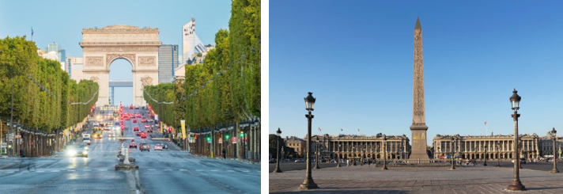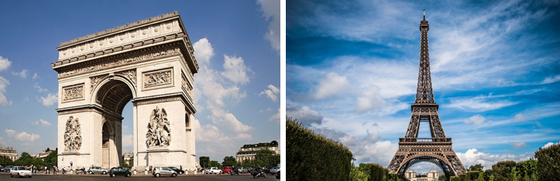
กลางวัน | รับประทานอาหารกลางวัน ณ ภัตตาคารจีน
บ่าย | นำท่านถ่ายรูปคู่กับพิพิธภัณฑ์ลูฟท์ Louvre Museum พิพิธภัณฑ์เก่าแก่ทางศิลปะที่มีชื่อเสียงและยังมีขนาดใหญ่ที่สุดในโลก ในอดีตที่นี่เคยเป็นพระราชวังหลวงของราชวงศ์กาเปเซียง ซึ่งปัจจุบันได้เปลี่ยนเป็นที่จัดแสดงผลงานกว่า 35,000 ชิ้น ในพื้นที่กว่า 60,600 ตารางเมตร และมีผู้เข้าเยี่ยมชมมากถึง 9.7 ล้านคนต่อปี และที่นี่ยังเป็นที่จัดแสดงของภาพวาดที่มีชื่อเสียงที่สุดในโลก ภาพโมนาลิซาของเลโอนาร์โด ดาวินชี ศิลปินผู้มีชื่อเสียงชาวอิตาลีอีกด้วย และพาท่านตามรอยซีรี่ย์ดัง Emily in Paris ที่ Palais Royal อีกหนึ่งแลนด์มาร์กจุดถ่ายรูปที่นักท่องเที่ยวนิยมมาถ่ายรูปแท่งสีดำสลับขาวที่ไล่ระดับความสูงโดยนักท่องเที่ยวสามารถขึ้นไปนั่งหรือยืนถ่ายรูปได้ และให้ท่านเลือกซื้อสินค้าแบรนด์เนมได้ที่ร้านค้าปลอดภาษี จากนั้นพาท่านสัมผัสกับบรรยากาศที่เต็มไปด้วยนักช้อปปิ้ง
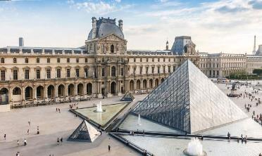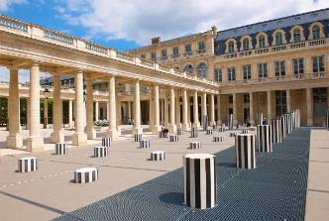
 | นำท่านเข้าสู่ห้างสรรพสินค้าที่เก่าแก่แห่งหนึ่งของโลกอย่าง ลา ซามาริแตง La Samaritaine ที่ก่อตั้งในปี 1870 โดย Ernest Cognacq และ Marie-Louise Jaÿ โดยสถาปนิกผู้ออกแบบคือ Frantz Jourdain โดยเป็นอาคารเก่าแก่คลาสสิกที่ถูกขึ้นทะเบียน Monument Historique ให้เป็นโบราณสถานทางประวัติศาสตร์ของฝรั่งเศสในปี ค.ศ.1990 พบกับความหรูหร่าโดดเด่นทั้งภายนอก และ ภายในอาคารของห้างด้วยศิลปะหลากหลายรูปแบบ ตั้งแต่ภาพวาดฝาผนัง , แผงประดับอาคารที่แสนวิจิตร มีเสน่ห์เฉพาะตัว มีการผสมผสานระหว่างศิลปะอาร์ตนูโว (Art Nouveau) กับอาร์ตเดโค (Art Déco) ได้อย่างลงตัว และภายในอาคารยังมีโครงสร้างเหล็กอันมีเอกลักษณ์ที่ถอดแบบลักษณะมาจากหอไอเฟล ซึ่งห้างได้เปิดตัวอย่างเป็นทางการอีกครั้งเมื่อวันที่ 23 มิถุนายน 2021 ที่ผ่านมา และกลายเป็นห้างสรรพสินค้าแห่งใหม่ ที่เน้นย้ำถึงเสน่ห์ของปารีส มีร้านค้าระดับพรีเมียม อาหาร และงานศิลปะ รวมแล้วกว่า 600 แบรนด์ มีนิทรรศการที่จะสลับหมุนเวียนให้ได้ชมตลอด
ค่ำ | รับประทานอาหารค่ำ ณ ภัตตาคารพื้นเมือง ด้วยเมนูหอยเอสคาร์โก เมนูยอดนิยมชาวฝรั่งเศส
ที่พัก | นำท่านเข้าสู่ที่พัก Brit Hotel Privilege Paris Rosny-sous-Bois หรือเทียบเท่า
วันที่สาม | ปารีส - ล่องเรือแม่น้ำแซน - ห้างแกลเลอรี่ ลาฟาแยตต์ - ดิจอง (ฝรั่งเศส)
เช้า | รับประทานอาหารเช้า ณ ห้องอาหารโรงแรม
 | นำท่านเดินทางสู่ท่าเรือ พาท่าน ล่องเรือแม่น้ำแซน ไปตามแม่น้ำแซน แม่น้ำสายหลักที่ไหลผ่านใจกลางกรุงปารีส ชมความสวยงามของสถาปัตยกรรมอันคลาสสิคของอาคารต่างๆ ตลอดสองฝั่งแม่น้ำนับว่าเป็นอีกหนึ่งประสบการณ์ที่น่าประทับใจโดยเรือจะล่องผ่านมหาวิหารนอเตรอดามแห่งปารีส (Notre-dame de Paris) อายุกว่า 800 ปี เป็นมหาวิหารสถาปัตยกรรมสไตล์โกธิคที่งามเลิศ โดดเด่นด้วยหอคอยคู่หน้าทรงเหลี่ยมและยอดปลายแหลมบนหลังคาวิหารสูงจากระดับพื้นดินถึง 96 เมตร เป็นสถานที่ประกอบพิธีอภิเษกสมรสระหว่างพระเจ้าหลุยส์ที่ 16 กับพระนางมารี อังตัวแนตต์ และยังเป็นจุดกิโลเมตรที่ศูนย์ของประเทศฝรั่งเศสอีกด้วย
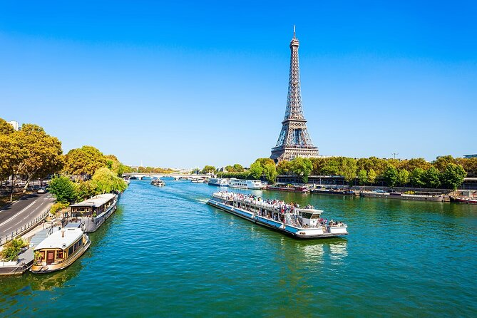
 | จากนั้นนำท่านสัมผัสกับบรรยากาศที่เต็มไปด้วยนักช้อปปิ้งจากทั่วทุกมุมโลกในห้างสรรพสินค้าใหญ่ใจกลางกรุง ปารีสที่แกลเลอรี่ ลาฟาแยตต์ Galleries Lafayette หรือท่านสามารถเลือกซื้อสินค้าของสวิสจากร้าน Bucherer ร้านดังของสวิส ที่มีสาขาเปิดอยู่ใจกลางกรุงปารีส โดยมีสินค้ามากมาย อาทิเช่น ช็อคโกแลต, เครื่องหนัง, มีดพับ, นาฬิกายี่ห้อดัง อาทิเช่น Rolex, Omega, Tag Heuer เป็นต้น
กลางวัน | รับประทานอาหารกลางวัน ณ ภัตตาคารจีน
บ่าย | นำท่านเดินทางสู่เมืองดิจอง Dijon ประเทศฝรั่งเศส อดีตเมืองหลวงแห่งแคว้นเบอร์กันดี ผ่านทุ่งราบอันกว้างใหญ่แหล่งผลิตมัสตาร์ดชื่อดัง อีกทั้งยังมีชื่อเสียงในการผลิตไวน์ชั้นเลิศอีกด้วย (ใช้เวลาเดินทางประมาณ 4 ชั่วโมง) ผ่านชมอาคารบ้านเรือนสมัยเรเนสซองส์ โบสถ์และวิหารเก่าแก่ในสมัยยุคกลาง ซึ่งมีจุดเด่นคือ การมุงหลังคาด้วยกระเบื้องสีแดงสดจัดเรียงเป็นลวดลายงดงาม
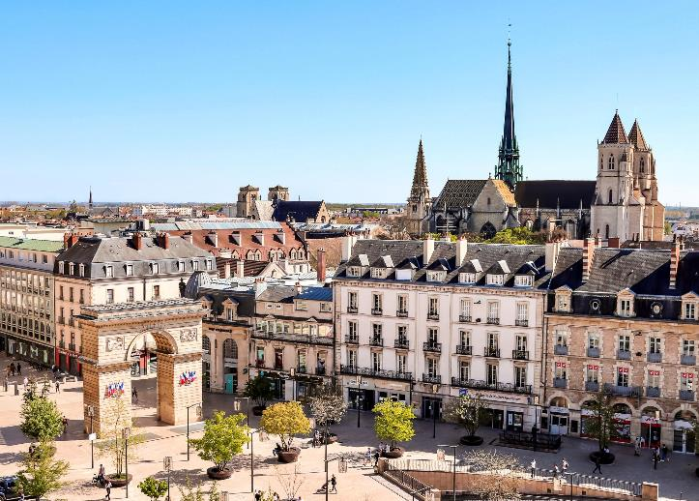
ค่ำ | รับประทานอาหารค่ำ ณ ภัตตาคารพื้นเมือง
ที่พัก | นำท่านเข้าสู่ที่พัก Ibis Budget Centre Clemenceau หรือเทียบเท่า
วันที่สี่ | ดิจอง (ฝรั่งเศส) – โลซานน์ - มองเทรอซ์ (สวิตเซอร์แลนด์)
เช้า | รับประทานอาหารเช้า ณ ห้องอาหารโรงแรม
 | นำท่านเดินทางข้ามพรมแดนสู่ประเทศสวิตเซอร์แลนด์ โดยเดินทางเข้าสู่ เมืองโลซานน์ Lausanne ตั้งอยู่ตอนเหนือของทะเลสาบเจนิวา (ใช้เวลาเดินทางประมาณ 3.30 ชั่วโมง) นำท่านชมเมืองโลซานน์นับได้ว่าเป็นเมืองที่มีเสน่ห์โดยธรรมชาติมากที่สุดเมืองหนึ่งของสวิตเซอร์แลนด์ มีประวัติศาสตร์อันยาวนานมาตั้งแต่ศตวรรษที่ 4 ในสมัยที่ชาวโรมันมาตั้งหลักแหล่งอยู่บริเวณริมฝั่งทะเลสาบ เมืองโลซานน์มีความสวยงามโดยธรรมชาติ ทิวทัศน์ที่สวยงามและอากาศที่ปราศจากมลพิษ จึงดึงดูดนักท่องเที่ยวจากทั่วโลกให้มาพักผ่อนตากอากาศที่นี่ ชมสวนสาธารณะที่มีรูปปั้นลิง 3 ตัว ปิดหู ปิดปาก ปิดตา อันเป็นสถานที่ทรงโปรดของในหลวงเมื่อทรงพระเยาว์ และถ่ายรูปกับ ศาลาไทย ที่รัฐบาลไทยส่งไปตั้งในสวนสาธารณะของเมืองโลซานน์
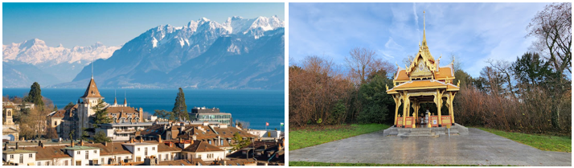
กลางวัน | รับประทานอาหารกลางวัน ณ ภัตตาคารจีน
บ่าย | 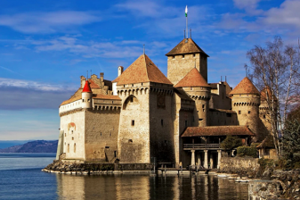  นำท่านเดินทางสู่ เมืองมองเทรอซ์ (Montreux) เมืองตากอากาศเล็กๆ ที่ตั้งอยู่ริมทะเลสาบเจนิวา ได้ชื่อว่า “ริเวียร่าของสวิส” ให้ท่านได้ชมความสวยงามของทิวทัศน์ บ้านเรือน ริมทะเลสาบ นำท่านถ่ายรูปจากภายนอกของ ปราสาทชิลยอง (Chillon castle) โดยปราสาทแห่งนี้เป็นปราสาทโบราณอายุกว่า 800 ปี สร้างขึ้นบนเกาะหินริมทะเลสาบเจนีวา ตั้งแต่ยุคโรมันเรืองอำนาจโดยราชวงศ์ SAVOY โดยมีจุดมุ่งหมายเพื่อควบคุมการเดินทางของนักเดินทางและขบวนสินค้าที่จะสัญจรผ่านไปมาจากเหนือสู่ใต้หรือจากตะวันตกสู่ตะวันออกของสวิตเซอร์  แลนด์ เนื่องจากเป็นเส้นทางเดียวที่ไม่ต้องเดินทางข้ามเทือกเขาสูงชัน  ปราสาทแห่งนี้จึงเปรียบเสมือนด่านเก็บภาษีซึ่งเอาเปรียบชาวสวิสมานานนับร้อยปี
 | จากนั้นนำท่านเดินทางสู่ เมืองซิยง Sion หนึ่งในเมืองที่เก่าแก่ที่สุดในสวิตเซอร์แลนด์ เมืองหลวงแห่งไวน์ของสวิตเซอร์แลนด์ (ใช้เวลาเดินทางประมาณ 1 ชั่วโมง)
ค่ำ | รับประทานอาหารค่ำ ณ ภัตตาคารพื้นเมือง
ที่พัก | นำท่านเข้าสู่ที่พัก Moxy Sion หรือเทียบเท่า
วันที่ห้า | ซิยง - ทาช - เซอร์แมท - รถไฟสู่กอนเนอร์แกรต - ทาช (สวิตเซอร์แลนด์) -  มิลาน (อิตาลี)
เช้า | รับประทานอาหารเช้า ณ ห้องอาหารของโรงแรม
นำท่านเดินทางสู่เมืองทาช เพื่อให้ท่านโดยสารรถไฟชัทเทิ้ลเทรนที่สถานีรถไฟ เพื่อเปลี่ยนให้ท่านเดินทางเข้าสู่ เมืองเซอร์แมท (Zermatt) เมืองแห่งสกีรีสอร์ท ยอดนิยมที่ได้รับความนิยมสูง เนื่องจากเป็นเมืองที่ปลอดมลพิษทางอากาศเพราะยานพาหนะในเมืองไม่ใช้น้ำมันเชื้อเพลิง แต่ใช้แบตเตอรี่เท่านั้น และยังมีฉากหลังของตัวเมืองเป็นยอดเขาแมททอร์ฮอร์น (Matterhorn) ที่ได้ชื่อว่าเป็นยอดเขาที่มีรูปทรงสวยที่สุดในสวิตเซอร์แลนด์
นำท่านนั่งรถไฟฟันเฟืองสู่ สถานีรถไฟกรอนเนอร์แกรต (Gornergrat railway) เดินทางสู่จุดชมวิวที่ท่านจะได้เห็นทัศนียภาพที่สวยงามของยอดเขาแมทเทอร์ฮอร์นที่สวยงาม โดยท่านสามารถเดินเท้าสู่บริเวณทะเลสาบที่อยู่สูงจากระดับน้ำทะเล 2,757 เมตร โดยบริเวณทะเลสาบนี้เป็นเงาสะท้อนภาพเขาแมทเทอร์ฮอร์น (Matterhorn's reflect) อันสุดสวยงามยิ่งนัก (โดยปกติน้ำในทะเลสาบ จะมากหรือน้อยขึ้นอยู่กับปริมาณน้ำฝน และ สภาพอากาศ ถ้าช่วงฤดูหนาวทะเลสาบจะกลายเป็นน้ำแข็ง)
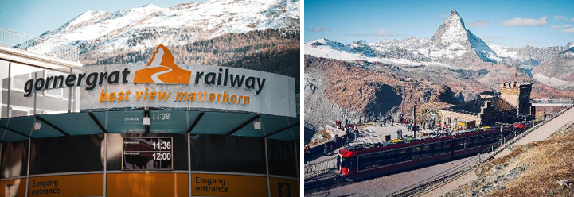
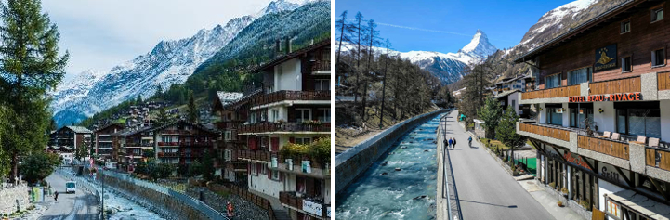
 | จากนั้นนำท่านเดินทางลงจากยอดเขา ให้เวลาท่านเดินเล่นถ่ายรูปภายในตัวเมืองของเซอร์แมท
กลางวัน | อิสระอาหารกลางวันตามอัธยาศัย
บ่าย | นำท่านโดยสารรถไฟกลับสู่เมืองทาช จากนั้นรถโค้ชรอรับท่านนำท่านเดินทางข้ามพรมแดนสู่ประเทศอิตาลี โดยเดินทางเข้าสู่ เมืองมิลาน Milano (ใช้เวลาเดินทางประมาณ 3.30 ชั่วโมง)
ค่ำ | รับประทานอาหารค่ำ ณ ภัตตาคารจีน
ที่พัก | นำท่านเข้าสู่ที่พัก Best Western Hotel Goldenmile Milan หรือระดับเทียบเท่า
วันที่หก | มิลาน – วิหารดูโอโม – แกลเลอเรียวิทโทริโอ เอ็มมานูเอล - ลีแวนโต - รถไฟสู่ซิงเกวแตร์เร - ลา สเปเซีย - ปิซ่า (อิตาลี)
เช้า | รับประทานอาหารเช้า ณ ห้องอาหารของโรงแรม
 | นำท่านเข้าสู่จุดศูนย์กลางอันศักดิ์สิทธิ์ของเมืองมิลาน ชมมหาวิหารดูโอโมแห่งเมืองมิลาน (Milan Duomo) มหาวิหารนี้สร้างด้วยสถาปัตยกรรมแบบโกธิค ที่ถือว่ามีความใหญ่โตเป็นอันดับสามของโลกเริ่มสร้างในปี ค.ศ.1386 แต่กว่าจะเสร็จต้องใช้เวลากว่า 400 ปี ด้านนอกมีหลังคายอดเรียวแหลมที่ทำจากหินอ่อนจำนวน135 ยอดและมีรูปปั้นหินอ่อนจากสมัยต่างๆกว่า 2,245 ชิ้นยอดที่สูงที่สุดมีรูปปั้นทองขนาด 4 เมตรของพระแม่มาดอนน่า จากนั้นชม แกลเลอเรียวิทโทริโอ เอ็มมานูเอล (Galerie Vittorio Emmanuel) ท่านสามารถถ่ายรูปเป็นที่ระลึกจากด้านในซึ่งเป็นอาคารกระจกที่เก่าแก่และสวยงามและเป็นที่ตั้งของร้านค้าชั้นนำมากมายรวมถึงร้านค้าแบรนด์เนมชื่อดังของโลก อาทิเช่น LV, PRADA, GUCCI, TOD’S เป็นต้น
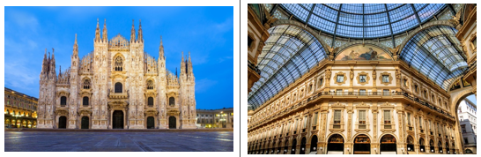
 | จากนั้นนำท่านเดินทางสู่ สถานีรถไฟลีแวนโต (Levanto) เมืองตากอากาศชายทะเบลในภูมิภาคลิกูเรีย ตอนเหนือของอิตาลีถือเป็นประตูสู่ซิงเกวแตร์เรที่ตั้งของหมู่บ้านริมผาห้าหมู่บ้าน (ใช้เวลาเดินทางประมาณ 3 ชั่วโมง) นําท่านเปลี่ยนเดินทาง โดยสารรถไฟสู่ หมู่บ้านซิงเกว แตร์เร (Cinque Terre) หมู่บ้านเล็กๆ ที่ตั้งอยู่บริเวณริมชายฝั่งริเวียร่าของอิตาลี ที่มีความหมายว่า “ดินแดนทั้งห้า (Five Land)” ตั้งบนหน้าผาสูงชันเหนือทะเลเมดิเตอร์เรเนียนติดทะเลบริเวณชายฝั่งแคว้นลิกูเรีย ประกอบด้วยหมู่บ้าน 5 แห่ง ได้แก่ Monterosso Al Mare, Vernazza, Corniglia, Manarola และ Riomaggiore โดยทั้ง 5 หมู่บ้านนี้ มีหุบเขาล้อมรอบ ประกอบกันเป็นส่วนหนึ่งของอุทยานแห่งชาติฯ และได้รับการขึ้นทะเบียนเป็นมรดกโลกจากยูเนสโก้อีกด้วย
กลางวัน | อิสระอาหารกลางวันตาอัธยาศัย
บ่าย | นำท่านเดินเล่นชม หมู่บ้านริโอแมกจิโอเร่ (Rio –Maggiore) อยู่ทางตอนใต้สุดของหมู่บ้านทั้งห้า เป็นหมู่บ้านประมงเล็กๆ ที่มีเสน่ห์และมีบรรยากาศเหมือนเมืองตุ๊กตา บ้าน  เรือนที่ตั้งลดหลั่นกันบนหน้าผาที่ปกคลุมด้วยต้นไม้เขียวขจีตัดกับนํ้าทะเลเมดิเตอร์เรเนียนสีเทอร์ควอยซ์ อิสระให้ท่านชมความงดงามและถ่ายรูปตามอัธยาศัย จากนั้นนําท่านเข้าสู่ หมู่  บ้านมานาโรล่า (Manarola) อาจได้ชื่อว่าเป็นหมู่บ้านที่เล็กเป็นอันดับสอง แต่มีความเก่าแก่ที่สุดในบรรดาหมู่บ้านทั้ง 5 ที่สร้างมาตั้งแต่ปี ค.ศ. 1338 มีความสวยงามที่ไม่แพ้หมู่บ้านอื่นๆ มีไวน์ท้องถิ่นที่ปลูกในพื้นที่ที่รสชาติเยี่ยมอีกด้วย
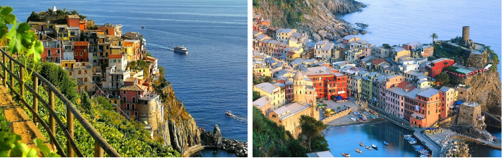
 | และนำท่านเดินทางเข้าสู่ หมู่บ้านแวร์นาซซา (Vernazza) หมู่บ้านริมผางามที่โรแมนติกที่สุดในกลุ่ม 5 หมู่บ้านของ ซิงเกว แตร์เร) หมู่บ้านนี้เป็นที่หมู่บ้านที่มีนักท่องเที่ยวนิยมมามากที่สุด บ้านเรือนมีสีสันสดใส ติดทั้งทะเลและภูเขา กิจกรรมเพียบ ไม่ว่าจะนั่งชมวิว เดินเล่นริมหาด ล่องเรือชมธรรมชาติ ที่ขาดไม่ได้คือ ร้านค้า ร้านอาหารอิตาเลี่ยนรสชาติดี และบาร์เก๋ๆ
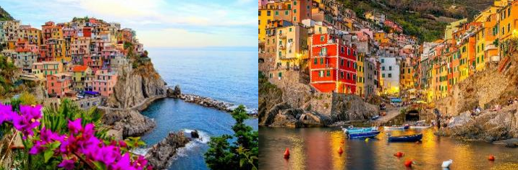
สมควรแก่เวลานัดหมาย นำท่านเดินทางโดยสารรถไฟสู่สถานี ลา สเปเซีย อีกหนึ่งเมืองในเขตลิกูเรีย ตอนเหนือของอิตาลีอยู่ระหว่างเมืองเจนัว และ ปิซ่า ในบริเวณอ่าวลิกูเร
จากนั้นนำท่านเดินทางสู่ เมืองปิซ่า Pisa เมืองแห่งศิลปะที่สำคัญของอิตาลี เมืองเล็กๆ ทางตะวันตกของ Florence ด้านตะวันตกของเมืองติดกับทะเลเมดิเตอร์เรเนียน แม้ว่าจะเป็นเมืองเล็กๆ แต่ Pisa ก็เป็นเมืองที่มีชื่อเสียงและเป็นที่รู้จักของนักท่องเที่ยวทั่วโลก (ใช้เวลาเดินทางประมาณ 1 ชั่วโมง)
ค่ำ | รับประทานอาหารค่ำ ณ ภัตตาคารจีน
ที่พัก | นำท่านเดินทางเข้าสู่ที่พัก Best Western Grand Hotel Guinigi หรือเทียบเท่า
วันที่เจ็ด | ปิซ่า - หอเอนปิซ่า - โรม (อิตาลี)
เช้า | รับประทานอาหารเช้า ณ ห้องอาหารของโรงแรม
 | นำท่านเข้าสู่บริเวณจัตุรัสกัมโป เดย์ มีราโกลี Compo Dei Miracoli ที่ประกอบด้วยกลุ่มอาคารสถาปัตยกรรมแบบโรมาเนสก์ โดยเริ่มจากหอพิธีเจิมน้ำมนต์ Baptistry of St. John ที่ใหญ่ที่สุดในอิตาลี, มหาวิหารดูโอโม Duomo ที่งดงามและหอเอนแห่งเมืองปิซ่าอันเลื่อง ชมภายนอกของ หอเอนปิซ่า Leaning Tower of Pisa สัญลักษณ์แห่งเมืองปิซ่า 1 ใน 7 สิ่งมหัศจรรย์ของโลกยุคกลาง เริ่มสร้างเมื่อปี ค.ศ.1173 ใช้เวลาสร้างประมาณ 175 ปี แต่ระหว่างการก่อสร้างต้องหยุดชะงักลงไปเมื่อสร้างไปได้ถึงชั้น 3 ก็เกิดการยุบตัวของฐานขึ้นมา และต่อมาก็มีการสร้างหอต่อเติมขึ้นอีกจนแล้วเสร็จ โดยใช้เวลาสร้างทั้งหมดถึง 177 ปี โดยที่หอเอนปิซ่านี้ กาลิเลโอ บิดาแห่งวิทยาศาสตร์ ซึ่งเป็นชาวอิตาเลี่ยนได้ใช้เป็นสถานที่ทดลองทฤษฎีแรงโน้มถ่วงของโลกที่ว่า สิ่งของสองชิ้น น้ำหนักไม่เท่ากัน ถ้าปล่อยสิ่งของทั้งสองชิ้นจากที่สูงพร้อมกัน ก็จะตกถึงพื้นพร้อมกัน
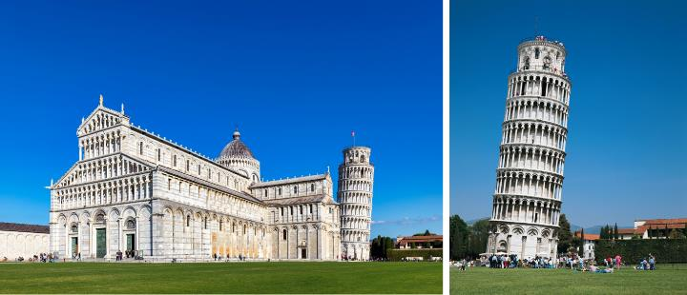
กลางวัน | รับประทานอาหารกลางวัน ณ ภัตตาคารพื้นเมือง
บ่าย | นำท่านเดินทางสู่กรุงโรม Rome เมืองหลวงและเมืองท่องเที่ยวที่มีชื่อเสียงของประเทศอิตาลี (ใช้เวลาเดินทางประมาณ 5 ชั่วโมง)
ค่ำ | รับประทานอาหารค่ำ ณ ภัตตคารจีน
ที่พัก | นำท่านเข้าสู่ที่พัก Mercure Roma West หรือระดับเทียบเท่า
วันที่แปด | โรม - นครวาติกัน – มหาวิหารเซนต์ปีเตอร์ - โคลอสเซี่ยม - น้ำพุเทรวี่ – บันไดสเปน - สนามบินฟูมิชิโน (อิตาลี)
เช้า | รับประทานอาหารเช้า ณ ห้องอาหารของโรงแรม
 | นำท่านเดินทางเข้าสู่เขตของ นครรัฐวาติกัน Vatican ประเทศที่เล็กที่สุดในโลกตั้งอยู่ใจกลางกรุงโรม ประเทศเดียวในโลกที่มีกำแพงล้อมรอบเมืองเอาไว้ได้ทั้งหมด ยกเว้นด้านหน้าทางเข้า และเป็นศูนย์กลางของศาสนาคริสต์นิกายโรมันคาทอลิกโดยมีพระสันตะปาปา มีอำนาจปกครองสูงสุด นำเข้าชมมหาวิหารที่ใหญ่ที่สุดในโลกมหาวิหารเซนต์ปีเตอร์ St. Peter’s Basilica ที่มีประติมากรรมก้องโลก พระแม่ปิเอต้า Pieta รูปปั้นพระแม่มารีทรงโอบอุ้มพระเยซูหลังจากสิ้นพระชนม์ ซึ่งทำจากหินอ่อนเพียงก้อนเดียวโดยใช้เวลายาวนานกว่า 7 ปีในการแสะสลัก ให้ท่านถ่ายรูปบริเวณด้านหน้า จัตุรัสเซ้นต์ปีเตอร์ St. Peter Square ที่ได้รับการออกแบบโดย จาน ลอเรนโซ เบอร์นินี ประติมากรที่ได้ฉายาว่าสามารถเสกหินอ่อนให้หายใจได้ จัตุรัสแห่งนี้สามารถจุผู้คนได้ถึง 60,000 คน ส่วนกลางมีเสาหินโอเบลิสก์หินแกรนิตแดงสูง 25.5 เมตรจากประเทศอิยิปต์ ซึ่งเป็นการแสดงแสนยานุภาพของโรมันที่มีต่อประเทศต่างๆ ในยุโรปและแถบเมดิเตอร์เรเนียนในขณะนั้น (กรณีมีพิธีการด้านในจะได้ไม่ได้รับการอนุญาตให้เข้าชม หรือเนื่องจากส่วนของมหาวิหารเซ้นต์ปีเตอร์ ไม่มีค่าเข้าชม ดังนั้นในกรณีที่แถวการเข้าชมยาวมากๆ จะเปลี่ยนให้ถ่ายรูปบริเวณด้านนอกแทน)
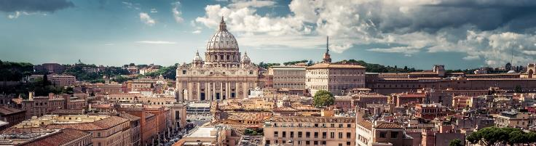
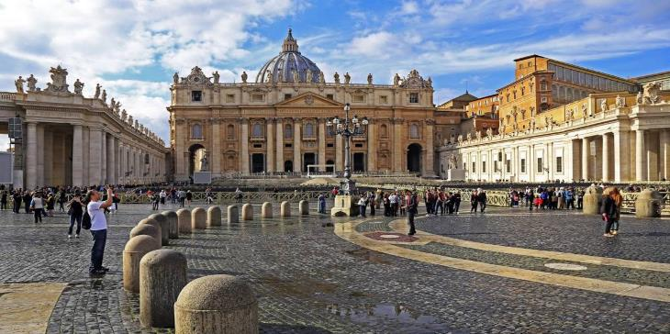
 | นำชมความยิ่งใหญ่ในอดีตและเก็บภาพสวยบริเวณรอบนอกของสถานสร้างความบันเทิงของชาวโรมันมาแต่สมัยโบราณโคลอสเซี่ยม Colosseum 1 ใน 7 สิ่งมหัศจรรย์ของโลกยุคโบราณ อดีตสนามประลองการต่อสู้ที่ยิ่งใหญ่ของชาวโรมันที่สามารถจุผู้ชมได้ถึง 50,000 คน และผ่านชมกลุ่มโรมันฟอรัม Roman Forum อดีตศูนย์กลางทางด้านการเมือง ศาสนา และเศรษฐกิจของอาณาจักรโรมัน ที่สะท้อนให้เห็นความเจริญรุ่งเรืองของอารยะธรรมโรมันในช่วง 2,000 ปีที่ผ่านมา
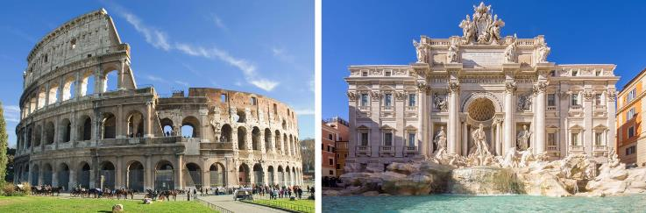
กลางวัน | รับประทานอาหารกลางวัน ณ ภัตตาคารจีน
บ่าย | นำท่านเดินชมงานประติมากรรมของเทพนิยายกรีกและโยนเหรียญอธิษฐานบริเวณน้ำพุเทรวี่ Trevi Fountain สัญลักษณ์ของกรุงโรมที่โด่งดังจากภาพยนตร์เรื่อง สามรักในกรุงโรม และให้ท่านถ่ายรูปบริเวณย่านบันไดสเปน The Spanish Step บันไดที่กว้างที่สุดในยุโรป เชื่อมจัตุรัสสปังนาและโบสถ์ทรินิตี้ และยังเป็นแหล่งแฟชั่นชั้นนำสุดหรูรวมถึงแหล่งนัดพบชาวเมือง ให้ท่านอิสระเลือกซื้อสินค้าแบรนด์เนมหลากหลาย อาทิ Gucci, Prada, Louis Vuitton, Longchamp, Chanel, DIOR, Balenciaga เป็นต้น
17.00 น. | สมควรแก่เวลานัดหมายนำเดินทางสู่สนามบินฟูมิชิโน เพื่อให้ท่านมีเวลาในการทำการคืนภาษี Tax Refund และมีเวลาในการเลือกซื้อสินค้าในร้านค้าปลอดภาษีภายในสนามบิน
22.10 น. | ออกเดินทางจากสนามบินฟูมิชิโน โดยสายการบิน Emirates เที่ยวบินที่ EK 096
วันที่เก้า | สนามบินดูไบ (สหรัฐอาหรับเอมิเรตส์) - สนามบินสุวรรณภูมิ
05.50 น. | เดินทางถึงสนามบินดูไบ สหรัฐอาหรับเอมิเรตส์ ให้ท่านรอเปลี่ยนเครื่อง
09.40 น. | ออกเดินทางจากสนามบินดูไบ โดยสายการบิน Emirates เที่ยวบินที่ EK 372  *สำหรับกำหนดการเดินทาง 6-14 พ.ย.69 และ 2-10 ธ.ค.69 ปรับเที่ยวบินเป็น EK 370 เดินทางออกจากสนามบินดูไบ เวลา 08.55 น.*
18.55 น. | เดินทางถึงสนามบินสุวรรณภูมิ โดยสวัสดิภาพ.  *สำหรับกำหนดการเดินทาง 6-14 พ.ย.69 และ 2-10 ธ.ค.69 ปรับเที่ยวบินเป็น EK 370 เดินทางออกถึงสนามบินสุวรรณภูมิ เวลา 18.05 น.*


อัตราค่าบริการและเงื่อนไขบริการ
กําหนดวันเดินทาง | ผู้ใหญ่พัก 2-3 ท่าน ท่านละ | พักเดี่ยว เพิ่มท่านละ | ราคาทัวร์กรณีมีตั๋วเครื่องบินแล้ว  (Join Land) | ราคาเด็กอายุไม่เกิน 11 ขวบ พักกับผู้ใหญ่  2 ท่าน  (ไม่เสริมเตียง)
25 ก.ย. – 3 ต.ค. 69 | 89,900.- | 13,900.- | 59,900.- | 79,900.-
8-16 ต.ค. 69 | 89,900.- | 13,900.- | 59,900.- | 79,900.-
16 -24 ต.ค. 69 | 89,900.- | 13,900.- | 59,900.- | 79,900.-
6-14 พ.ย. 69 | 89,900.- | 11,900.- | 59,900.- | 79,900.-
2-10 ธ.ค. 69 | 89,900.- | 11,900.- | 59,900.- | 79,900.-
ที่นั่งตั๋วชั้นธุรกิจ (Business class) เบื้องต้นชำระเพิ่มประมาณ 165,000 บาท ขึ้นไป
(ราคาตั๋วมีการเปลี่ยนแปลงกรุณาเช็คราคาและที่นั่งกับเจ้าหน้าที่ก่อน)
10 ท่านขึ้นไป พร้อมออกเดินทาง มีหัวหน้าทัวร์ดูแล
ราคาทัวร์ข้างต้นยังไม่รวมค่าทิปมัคคุเทศก์ท้องถิ่นและคนขับรถรวม 14 EUR/ท่าน/ทริป
ราคาทัวร์ข้างต้นยังไม่รวมค่าทิปหัวหน้าทัวร์ที่ดูแลคณะจากเมืองไทย 27 EUR/ท่าน/ทริป
***โปรแกรมอาจจะมีการปรับเปลี่ยนตามความเหมาะสมของสภาพอากาศและฤดูกาล***

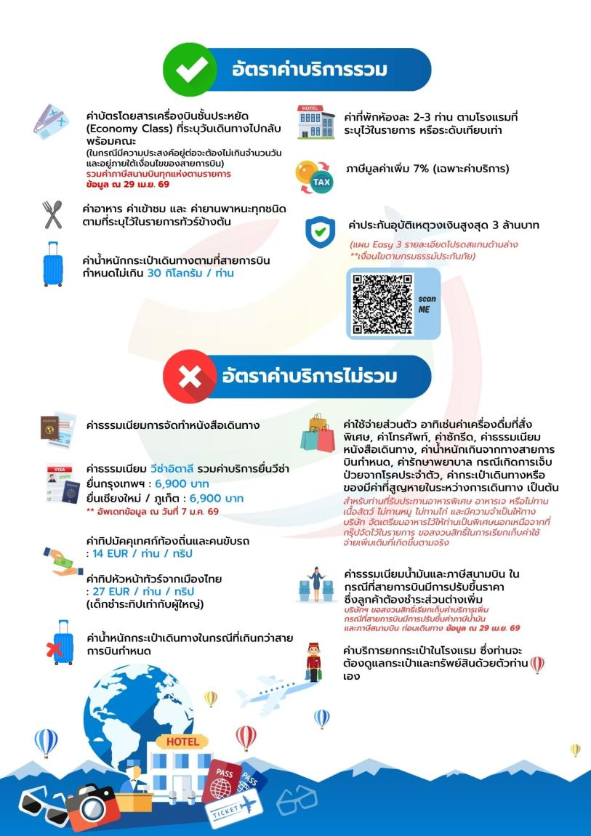
v

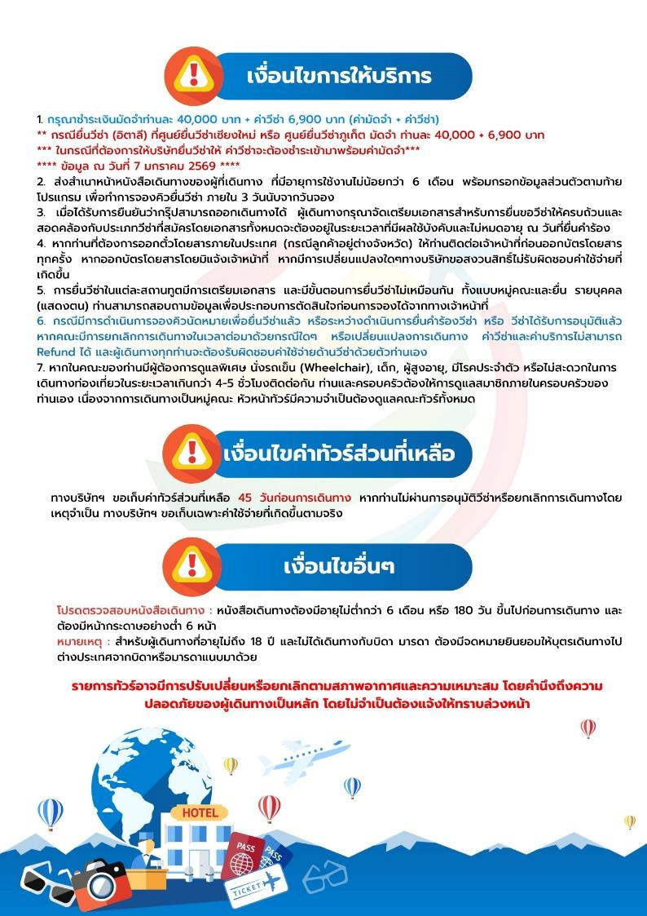

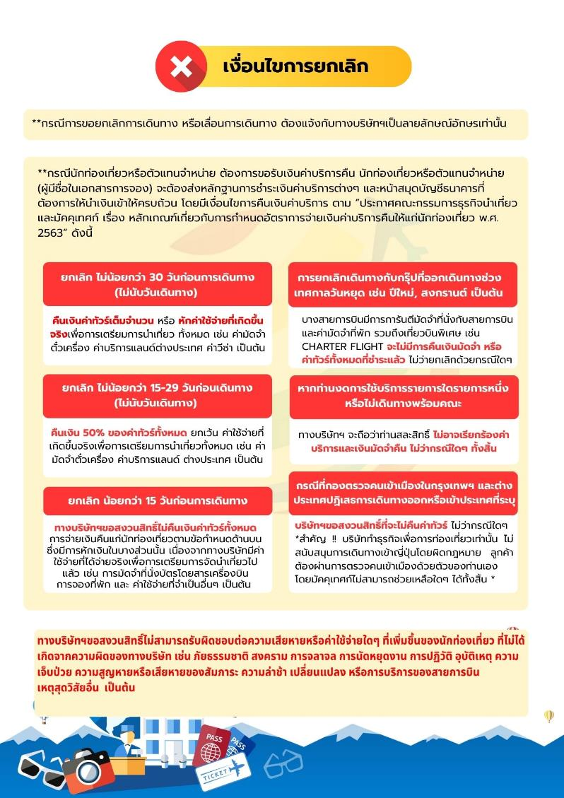





เอกสารประกอบการขอวีซ่าเชงเก้น (อิตาลี)
ใช้เวลาทาการอนุมัติวีซ่าประมาณ 15-30 วัน
ยื่นวีซ่าแสดงตนที่ศูนย์ยื่นวีซ่า VFS Global (ตึกออซีซันเพลส CRC ทาวเวอร์ ชั้น3)
เอกสารกรุณาเตรียม 2 ชุด ยกเว้น เอกสารที่ออกจากทางราชการและทางธนาคารขอเป็นตัวจริง 1 ชุด และสาเนา 1 ชุด
ในวันยื่นวีซ่าหนังสือเดินทางต้องนาส่งเข้าสถานทูต
และระหว่างรอผลการอนุมัติวีซ่า ไม่สามารถดึงหนังสือเดินทางออกมาได้
**หากท่านเคยโดนปฏิเสธการขอวีซ่ามาก่อน กรุณาแจ้งเจ้าหน้าที่ทัวร์ให้รับทราบตั้งแต่ที่ท่านทำการจองทัวร์เข้ามา เพื่อทำการแก้ไขในการขอวีซ่าในครั้งนี้ มิฉะนั้นหากท่านไม่แจ้งให้ทราบ
อาจจะมีผลเสียต่อการขอวีซ่าของท่านในครั้งนี้**

**ลูกค้ากรุณาอย่ายึดติดกับการยื่นขอวีซ่าในอดีต
เพราะสถานทูตมีการเปลี่ยนแปลงกฎและเอกสารการยื่นอยู่เรื่อย ๆ**
- หนังสือเดินทางประเทศไทย (Thailand Passport) หนังสือเดินทาง ต้องมีหน้าเหลือสำหรับประทับวีซ่าอย่างน้อย 2 หน้า อายุการใช้งานเหลือไม่น้อยกว่า 6 เดือน นับจากวันเดินทางกลับ และหนังสือเดินทางจะต้องไม่ชำรุด (หนังสือเดินทางเล่มเก่า กรุณานำมาประกอบการยื่นวีซ่าด้วย)
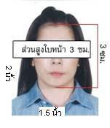
**ในกรณีที่ถือพาสปอร์ต สัญชาติไทย แต่พำนักอยู่ต่างประเทศ, ทำงานอยู่ต่างประเทศ หรือนักเรียน นักศึกษาศึกษาอยู่ต่างประเทศ กรุณาแจ้งเจ้าหน้าที่ของทางบริษัทให้ทราบทันที เพราะการยื่นขอวีซ่าจะมีเงื่อนไข และ ข้อกำหนดของทางสถานทูตต้องการเพิ่มเติม และ บางสถานทูตอาจไม่สามารถยื่นขอวีซ่าในประเทศไทยได้ ข้อกำหนดนี้รวมไปถึงผู้เดินทางที่ถือพาสปอร์ตต่างชาติด้วย**
***ในกรณีเด็กที่อายุต่ำกว่า 18 ปี หากรูปในหน้าแรกของพาสปอร์ตไม่ตรงกับในปัจจุบัน รบกวนทำพาสปอร์ตใหม่ ทางสถานทูตจะไม่รับยื่น หากเล่มไม่ได้รับการอัปเดทรูปให้เป็นปัจจุบัน***
- รูปถ่าย รูปถ่ายสีหน้าตรงขนาด 1.5 x 2 นิ้ว จำนวน 2 ใบ (พื้นหลังขาวเท่านั้น ถ่ายไม่เกิน 6 เดือนห้ามสวมแว่นตาหรือเครื่องประดับ ไม่ใส่คอนแทคเลนส์ รูปไม่เลอะหมึก)
3 หลักฐานการเงิน ชื่อ-นามสกุลต้องตรงตามหน้าพาสปอร์ต
3.1 กรณีผู้เดินทาง ออกค่าใช้จ่ายเอง
3.1.1ใช้หนังสือรับรองสถานะทางการเงิน Bank Certificate บัญชี ออมทรัพย์ธรรมดาของธนาคารทั่วไป ที่ออกจากทางธนาคาร (สะกดชื่อ-นามสกุลให้ตรงกับพาสปอร์ต ต้องมีตราประทับ และลายเซ็นจากธนาคาร)
3.1.2 ขอ Bank Statement บัญชีออมทรัพย์ธรรมดาของธนาคารทั่วไป ส่วนตัวของผู้เดินทาง ย้อนหลัง 3 เดือน อัพเดทไม่เกิน 7 วันก่อนยื่นวีซ่า รบกวนลูกค้าทารายการเดินบัญชี โดยการ ฝากหรือถอน ก่อน แล้วค่อยปรับยอดเงินในบัญชีไม่เกิน 7 วัน ก่อนวันยื่นวีซ่า (สะกดชื่อ-นามสกุลให้ตรงกับพาสปอร์ต ต้องมีตราประทับ และลายเซ็นจากธนาคาร)
** สำหรับลูกค้าที่ทำงานประจำ สถานทูตต้องการให้ท่านยื่นบัญชีเงินเดือนเข้ามาด้วย
*** ต้องใช้เอกสารทั้งหมด 2 ข้อในการยื่น เอกสารต้องเป็นบัญชีเดียวกันทั้งหมดเท่านั้น
3.2 กรณีผู้เดินทางไม่ได้ออกค่าใช้จ่ายเอง (บุคคลที่สามารถรับรองค่าใช้จ่ายได้ ต้องเป็น พ่อ แม่ พี่น้อง ที่มีสายเลือดเดียวกัน หรือ สามีภรรยา เท่านั้น)
3.2.1. ต้องทำเป็นหนังสือรับรองค่าใช้จ่ายในการเดินทาง (Sponsor Letter) พร้อมเอกสารแสดงความสัมพันธ์ เช่น สูติบัตร ทะเบียนบ้าน ทะเบียนสมรส เป็นต้น
3.2.2. ผู้ที่ออกค่าใช้จ่ายให้ ต้องขอ Bank Guarantee จากทางธนาคาร บัญชีออมทรัพย์ธรรมดาของธนาคารทั่วไป ที่ออกจากทางธนาคาร (สะกดชื่อ-นามสกุลให้ตรงกับพาสปอร์ต ต้องมีตราประทับ และลายเซ็นจากธนาคาร) ใช้เอกสารตัวจริง 1 คนต่อ 1 ฉบับ
3.2.3. ผู้ที่ออกค่าใช้จ่ายให้ ต้องขอ Bank Statement จากทางธนาคาร ย้อนหลัง 3 เดือน อัพเดทไม่เกิน 7 วันก่อนยื่นวีซ่า ใช้เอกสารตัวจริง 1 คนต่อ 1 ฉบับ
*** ต้องใช้เอกสารทั้งหมด 2 ข้อในการยื่น เอกสารต้องเป็นบัญชีเดียวกันทั้งหมดเท่านั้น
3.3 ผู้สมัครที่มีอายุ 18 ปีขึ้นไป จะต้องมีบัญชีออมทรัพย์ส่วนตัวและขอ Bank Statement และ Bank Certificate มาด้วยทุกท่าน ไม่ว่าจะออกค่าใช้จ่ายเองหรือมีผู้ออกค่าใช้จ่ายให้ก็ตาม
3.4 Bank Statement , Bank Certificate , Bank Guarantee ชื่อ-นามสกุลในเอกสาร ต้องสะกดให้ตรงกับพาสปอร์ตและเป็นภาษาอังกฤษเท่านั้น จะต้องแสดงเลขบัญชีครบทุกตัว และมีลายเซ็นกับตราประทับจากธนาคาร
**สถานทูตไม่รับพิจารณาบัญชีติดลบ บัญชีฝากประจำ บัญชีกระแสรายวัน
บัญชีสหกรณ์ออมทรัพย์ พันธบัตร ตราสารหนี้ กองทุน และสลากออมสิน **
4 หลักฐานการทำงาน
- เจ้าของกิจการ หนังสือรับรองการจดทะเบียน(DBD ที่มี QR CODE)ที่มีชื่อของผู้เดินทางเป็นกรรมการหรือหุ้นส่วน อายุไม่เกิน 3 เดือน หรือ สำเนาใบทะเบียนการค้า(พค.0403 ที่มี QR CODE)
- กิจการไม่จดทะเบียน จดหมายชี้แจงการทำงาน พร้อมเอกสารประกอบ เช่น รูปถ่ายร้าน สัญญาเช่าที่ โฉนดที่ดิน ใบเสร็จซื้อขาย เป็นตัน
- เป็นพนักงาน หนังสือรับรองการทำงาน จากบริษัทฯ ระบุตำแหน่ง, เงินเดือน, วันเริ่มทำงาน, วันลา หรือ วันเดินทาง
(ขอเป็นภาษาอังกฤษมีอายุ 1 เดือน ชื่อ-นามสกุลต้องตรงตามหน้าพาสปอร์ต
ใช้คำว่า “TO WHOM IT MAY CONCERN” แทนชื่อสถานทูตที่ยื่น)หนังสือรับรองการทำงาน จะต้องมีที่อยู่บริษัท เบอร์โทรศัพท์ติดต่อ และจะต้องมีลายเซ็นกับตราประทับบริษัท (หนังสือรับรองที่ปริ๊นท์จากออนไลน์ จะไม่เข้าลักษณะเอกสารที่ถูกต้อง)
- นักเรียนหรือนักศึกษา ใช้หนังสือรับรองการเรียนที่ออกจากสถาบันที่กำลังศึกษาอยู่
(ขอเป็นภาษาอังกฤษมีอายุ 1 เดือน ชื่อ-นามสกุลต้องตรงตามหน้าพาสปอร์ต
ใช้คำว่า “TO WHOM IT MAY CONCERN” แทนชื่อสถานทูตที่ยื่น)
5.เอกสารส่วนตัว
- สำเนาทะเบียนบ้าน
- สูติบัตร(กรณีเด็กอายุต่ำกว่า 18 ปี)
- ทะเบียนสมรส/ทะเบียนหย่า/มรณะบัตร(ถ้ามี)
- ใบเปลี่ยนชื่อ-นามสกุล (ถ้ามีการเปลี่ยน)
- กรณีเด็กอายุไม่ถึง 18 ปี ไม่ได้เดินทางไปต่างประเทศพร้อมบิดา มารดา
6.1 บิดาหรือมารดา ต้องขอหนังสือยินยอมให้เด็กเดินทางไปต่างประเทศจากเขตหรืออาเภอ (1 ใบ ต่อ เด็ก 1 ท่าน เท่านั้น)
6.2 ในกรณีบิดาและมารดาหย่ากัน ขอสาเนาใบบันทึกการหย่าโดยต้องระบุว่า บุตรอยู่ในอานาจการปกครองของใคร
6.3 ในกรณีพ่อหรือแม่ปกครองบุตรแต่เพียงผู้เดียว ให้ขอใบปกครองบุตร (ปค.14) จากเขตหรืออาเภอและจะต้องเป็นหนังสือที่มีการสืบพยานและหลักฐานเสร็จเรียบร้อยแล้วเท่านั้น
6.4 ท่านจะต้องนาหนังสือยินยอมให้เด็กเดินทางไปต่างประเทศตัวจริง จากข้อ 6.1 หรือสาเนาใบบันทึกการหย่าที่มีสลักหลัง จากข้อ 6.2 หรือหนังสือปกครองบุตรจากข้อ 6.3 ตัวจริง ไปแปลเป็นภาษาอังกฤษและประทับตราจากกระทรวงต่างประเทศ ให้เสร็จเรียบร้อยก่อนนามายื่น มิเช่นนั้นทางศูนย์รับยื่น vfs จะไม่รับยื่นเอกสารของบุตรท่านโดยเด็ดขาด
6.5 เนื่องจากการแปลประทับตราจากกระทรวงต่างประเทศ จะมีการเสียค่าใช้จ่ายและใช้เวลาในการทำหลายวัน หากท่านไม่แน่ใจว่าเอกสารใช้ได้หรือไม่ รบกวนสอบถามบริษัททัวร์ก่อนท่านนาไปแปลประทับตรากระทรวงต่างประเทศ มิเช่นนั้นท่านอาจจะต้องไปเสียเงินและเสียเวลาอันมีค่าของท่านเพื่อไปทาเอกสารใหม่อีกรอบ หากเอกสารที่ท่านทามาแล้วนั้นกลายเป็นเอกสารที่ใช้ยื่นไม่ได้

***โปรดอ่าน ก่อนที่ท่านจะไปทาหนังสือยินยอมจากเขตหรืออาเภอให้บุตรของท่าน
-หากเด็กเดินทางไปกับบิดา จะต้องมีหนังสือยินยอมจากมารดา จากอาเภอต้นสังกัด (โดยมารดาจะต้องคัดหนังสือยินยอม และระบุว่าให้บุตรเดินทางไปต่างประเทศกับบิดา) พร้อมแนบสาเนาบัตรประชาชนหรือหน้าพาสปอร์ตมารดามาด้วย
-หากเด็กเดินทางกับมารดา จะต้องมีหนังสือยินยอมจากบิดา จากอาเภอต้นสังกัด (โดยบิดาจะต้องคัดหนังสือยินยอม และระบุว่าให้บุตรเดินทางไปต่างประเทศกับมารดา) พร้อมแนบสาเนาบัตรประชาชนหรือหน้าพาสปอร์ตบิดามาด้วย
-หากเด็กไม่ได้เดินทางพร้อมกับบิดาและมารดา ทั้งบิดาและมารดาจะต้องคัดหนังสือระบุยินยอมให้บุตรเดินทางไปต่างประเทศกับใคร มีความสัมพันธ์เป็นอะไรกันกับเด็ก จากอาเภอต้นสังกัด พร้อมแนบสาเนาบัตรประชาชนหรือหน้าพาสปอร์ตบิดาและมารดา
7. หากพ่อหรือแม่มีวีซ่าเชงเก้นอยุ่แล้วและไม่ได้ยื่นวีซ่าพร้อมลูก ให้ทาจดหมายชี้แจงภาษาอังกฤษ อธิบายว่ามีวีซ่าเชงเก้นของประเทศอะไร ระบุวันเริ่มและวันหมดอายุวีซ่า พร้อมทั้งถ่ายสาเนาหน้าพาสปอร์ตและหน้าวีซ่านั้นมาแนบด้วย
8. ห้ามเซ็นรับรองสาเนาถูกต้องในเอกสารทุกชนิด ให้ท่านเซ็นเฉพาะ แบบฟอร์มเกี่ยวกับใบคาร้องขอวีซ่าเท่านั้น
9. กรณีเด็กอายุต่ากว่า 18 ปี บิดา-มารดาลงชื่อรับรองในแบบฟอร์มสมัครวีซ่า พร้อมเดินทางมากับบุตรที่สถานทูตหรือศูนย์ยื่นด้วย ทั้งสองท่าน
เอกสารยื่นวีซ่าอาจมีการปรับเปลี่ยนและขออัพเดทเพิ่มเติมได้ทุกเวลา
หากทางสถานทูตแจ้งขอเพิ่มเติม

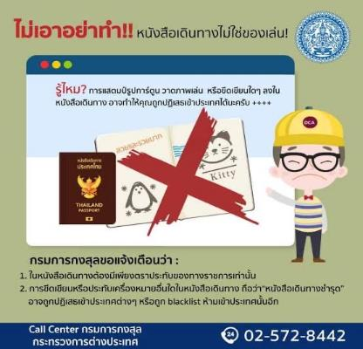

แบบฟอร์มสำหรับกรอกข้อมูลยื่นวีซ่าเชงเกนประเทศอิตาลี
**หากท่านเคยโดนปฏิเสธการขอวีซ่ามาก่อน กรุณาแจ้งเจ้าหน้าที่ทัวร์ให้รับทราบตั้งแต่ที่ท่านทำการจองทัวร์เข้ามา เพื่อทำการแก้ไขในการขอวีซ่าในครั้งนี้ มิฉะนั้นหากท่านไม่แจ้งให้ทราบ
อาจจะมีผลเสียต่อการขอวีซ่าของท่านในครั้งนี้**

(กรุณากรอกข้อมูลให้ครบถ้วนตามความเป็นจริง เนื่องจากจะมีผลต่อการพิจารณาวีซ่าของท่าน)

ชื่อ – นามสกุล ผู้เดินทาง [ภาษาไทย]…………………………………………………………………………..
1. นามสกุล [ภาษาอังกฤษ]…………………………………………………………………………….……...…
2. นามสกุลตอนเกิด [ภาษาอังกฤษ]…………………………………………………………………………….
3. ชื่อตัว [ภาษาอังกฤษ]………………………………………………………………………………….………
4. วัน /เดือน / ปี (ค.ศ.) เกิด……………………………………………………………………………………..
5. สถานที่เกิด (จังหวัด) ……………………………………………………………………………..……..……
6. ประเทศที่เกิด………………………………………………………………………………………………..…
7. สัญชาติปัจจุบัน .................................สัญชาติโดยกำเนิด หากต่างจากปัจจุบัน…………………………..
8. เพศ ชาย หญิง
9. สถานภาพ โสด แต่งงาน (จดทะเบียน) แต่งงาน (ไม่จดทะเบียน)
หย่า แยกกันอยู่ หม้าย
อื่นๆ (โปรดระบุ)…………….
10. ในกรณีเป็นผู้เยาว์ กรุณากรอก ชื่อตัว นามสกุล ที่อยู่(หากต่างจากผู้ขอ) และสัญชาติของผู้มีอำนาจปกครอง/ดูแลผู้เยาว์
………………………………………………………………………………………………………………
……………………………………………………………………………………………………………..
11. ที่อยู่ตามทะเบียนบ้านของผู้ขอ
…………………………………………………………………………………………………………………
………………………………………………………………………………รหัสไปรษณีย์……………………
หมายเลขโทรศัพท์มือถือ.................................................................
อีเมล.............................................
12. อาชีพปัจจุบัน(หากค้าขาย ให้ระบุด้วยว่าค้าขายอะไร เช่น ขายเสื้อผ้า ขายอาหาร เป็นต้น) ........................................................................................................
13. ชื่อบริษัทหรือร้านค้า ที่อยู่ หมายเลขโทรศัพท์ / สำหรับนักเรียน นักศึกษา กรุณากรอกชื่อ ที่อยู่ของสถาบันศึกษา
…………………………………………………………………………………………………………………
………………………………………………………………………………………รหัสไปรษณีย์………………
หมายเลขโทรศัพท์ที่ทำงาน.................................................................
14. วีซ่าเชงเกนที่เคยได้รับในระยะเวลา 5 ปีที่ผ่านมา
ไม่เคย
เคยได้ ใช้ได้ตั้งแต่วันที่........................................ ถึงวันที่..............................................
15. เคยถูกพิมพ์ลายนิ้วมือเพื่อการขอวีซ่าเชงเก้นก่อนหน้านี้
ไม่เคย เคย (กรุณาระบุวันที่ หากทราบ)................................................
**กรณีลูกค้าเคยมีวีซ่าเชงเก้น รบกวนท่านถ่ายสำเนาหน้าวีซ่าเชงเก้นตัวล่าสุดแนบมาด้วย**
16. ท่านเคยถูกปฏิเสธวีซ่าหรือไม่
ไม่เคย เคย (เหตุผลในการปฏิเสธ)................................................
17. ความรับผิดชอบค่าใช้จ่ายในการดำรงชีพระหว่างการเดินทางและพำนักอยู่ของผู้ร้องขอ
ตัวผู้ขอวีซ่าเอง มีผู้อื่นออกให้(ญาติ/บริษัท/องค์กร)
กรุณาระบุชื่อ.................................................
สิ่งที่ช่วยในการดำรงชีพ …………………………………………………..….
เงินสด สิ่งที่ช่วยในการดำรงชีพ
เช็คเดินทาง เงินสด
บัตรเครดิต ที่พักที่มีผู้จัดหาให้
ชำระค่าที่พักล่วงหน้าแล้ว ค่าใช้จ่ายทั้งหมดระหว่างพำนักมีผู้ออกให้
ชำระค่าพาหนะล่วงหน้าแล้ว ชำระค่าพาหนะล่วงหน้าแล้ว
อื่นๆ (โปรดระบุ) อื่นๆ (โปรดระบุ)

************************************************
หมายเหตุ การอนุมัติวีซ่าเป็นดุลพินิจของทางสถานทูต ทางบริษัทไม่มีส่วนเกี่ยวข้องใดๆทั้งสิ้น ทั้งนี้บริษัทเป็นเพียงตัวกลางและคอยบริการอำนวยความสะดวกให้แก่ผู้เดินทางเท่านั้น

